
专题06 物质的物理属性
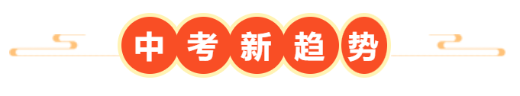
1．（2025·江苏无锡·中考真题）【新科技新材料】我国科研团队突破国际上现有的铝合金材料体系，开发出高镁含量铝合金材料，这种材料密度小、韧性好、强度大，并且成本低。这种材料适合制造（ ）
A．飞机的机身 B．举重用的杠铃 C．起重机的配重 D．压路机的碾子
【答案】A
【详解】A．飞机的机身要采用轻质材料，减小飞行时的质量，且机身的材料要强度大，不易发生变形，高镁含量铝合金材料密度小、韧性好、强度大适合制造飞机的机身，故A符合题意；
B．举重用的杠铃需要一定的重量才能满足不同级别的训练要求，不能采用轻质材料制作，故B不符合题意；
C．起重机的配重需要强度高的材料承载重物重物，故高镁含量铝合金材料不适合制作起重机的配重，故C不符合题意；
D．压路机的碾子需要较大的质量来产生足够的压力，而高镁含量铝合金材料密度小，相同体积的高镁含量铝合金材料，质量小，无法满足压路机碾子对质量的要求，故D不符合题意。
故选A。
2．（2025·江苏盐城·中考真题）【航天航空科技】月壤砖是月球建房的基础材料，我国科学家研发的月壤砖已被送往空间站。在月球上建房，建筑材料必须满足轻便、结实且易于搬运的条件，还必须具备防辐射、防微尘和保温隔热等功能特性。下列关于月壤砖的物理属性的表述，错误的是（ ）
A．隔热性能好 B．密度大 C．抗辐射性能好 D．抗压强度高
【答案】B
【详解】A．题目提到月壤需具备“保温隔热”性能，隔热性能好意味着导热慢，能起到保温作用，故A正确，不符合题意；
B．题目明确要求月壤“轻便”，由密度公式可知，在体积一定时，密度小的物质质量小，才会轻便。所以月壤应密度小，而不是密度大，故B错误，符合题意；
C．月壤要“防辐射”，说明其抗辐射性能好，能阻挡月球上的辐射，故C正确，不符合题意；
D．月壤需结实，抗压强度高的材料更能承受搬运等过程中的压力，故D正确，不符合题意。
故选B。
3．（2025·江苏常州·中考真题）【夏季奥林匹克运动会】第33届夏季奥林匹克运动会乒乓球男单决赛，樊振东战胜莫雷高德，勇夺金牌！樊振东使用常规形乒乓球拍，乒乓球拍单面的胶皮面积为。莫雷高德使用多边形乒乓球拍，乒乓球拍单面的胶皮面积为多大呢？两小组同学买来多边形乒乓球拍，各自开展测量（两小组测量都要做）。
（一）小组一测量
（1）在方格纸上描出多边形乒乓球拍胶皮的轮廓，如图甲所示，每个小方格的面积为。
（2）数出完整的方格数，数出不满一格的方格数并除以2。
（3）算得多边形乒乓球拍单面的胶皮面积为 。
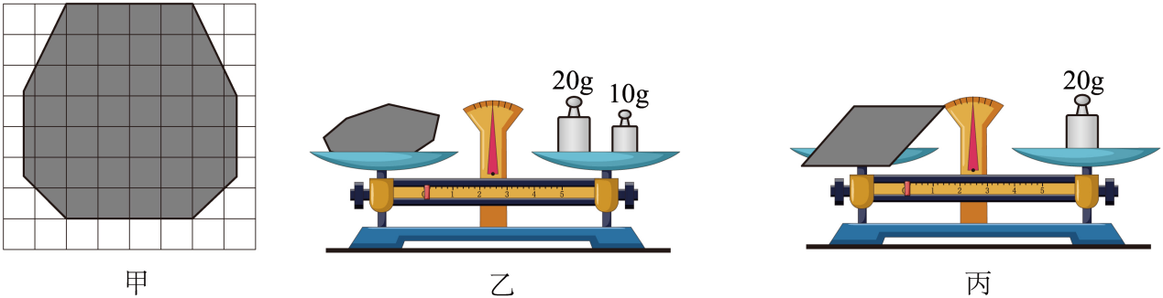
（二）小组二测量
（1）剪出与多边形乒乓球拍胶皮同形状的厚纸，如图乙所示，用天平测得其质量为 g。
（2）用同规格厚纸，剪出单面面积为的四边形，如图丙所示，用天平测得其质量为 g。
（3）求得多边形乒乓球拍单面的胶皮面积为 。
（三）结论
多边形乒乓球拍单面的胶皮面积 （填写大小关系）常规形乒乓球拍单面的胶皮面积。
（四）评估
（1）小组一、小组二的测量结果不相等，小组 的测量方法精确性更高。
（2）国际乒乓球联合会对乒乓球拍的大小没有限制，但运动员普遍认为乒乓球拍并非越大越好，请从物理的角度分析理由： 。
【答案】 172 33.6 20 168 大于 二 见解析
【详解】[1]通过数方格的方法，完整的方格数为36个，不完整方格为14格，数出完整的方格数，数出不满一格的方格数并除以2，折合后为7格，故总格子数为36+7=43格，每个小方格面积是4cm²，所以完整方格的面积为43×4cm²=172cm²
[2]由图乙可知，标尺的分度值为0.2g，则天平砝码质量为20g+10g=30g，游码示数为3.6g，所以总质量为30g+3.6g=33.6g
[3]由图丙可知，天平砝码质量为20g，游码示数为0g，所以质量为20g。
[4]因为厚纸密度相同，所以质量与面积成正比。设多边形胶皮面积为S，则
解得S=168cm²
[5]常规形乒乓球拍单面胶皮面积为160cm²，多边形的为168cm²，所以多边形乒乓球拍单面的胶皮面积大于常规形乒乓球拍单面的胶皮面积。
[6]小组二利用密度一定时，质量与面积成正比的关系测量，相比小组一的数方格法，误差更小，精确性更高，所以小组二的测量方法精确性更高。
[7]根据物理中惯性的知识，物体的质量越大，惯性越大。乒乓球拍越大，其质量通常也越大，惯性就越大。在击球过程中，惯性大的乒乓球拍运动状态更难改变，运动员就难以灵活、快速地调整球拍的击球角度和力度等，从而影响击球的效果和对球的控制，所以乒乓球拍并非越大越好。
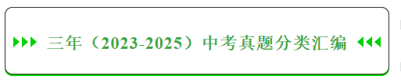
考点一．质量及其测量
1．（2025·江苏宿迁·中考真题）下列数据中，最接近实际的是（ ）
A．一枚一元硬币的质量约为25g B．初中生百米赛跑的成绩约为6s
C．初中物理教科书的长度约为26cm D．适宜初中生沐浴的水温约为60℃
【答案】C
【详解】A．一块橡皮的质量约6g，一枚一元硬币的质量与此差不多，一枚一元硬币的质量约为6g，故A不符合题意；
B．目前百米世界记录是9.58s，初中生百米赛跑的成绩约为15s，故B不符合题意；
C．中学生伸开手指，大拇指指尖到中指指尖的距离约20cm，初中物理教科书的长度稍大于此距离，初中物理教科书的长度约为26cm，故C符合题意；
D．人的正常体温约37℃，适宜初中生沐浴的水温约为40℃，故D不符合题意。
故选C。
2．（2024·江苏宿迁·中考真题）橡皮擦从课桌上掉落到地面，对有关橡皮擦数据的估测最接近实际的是（ ）
A．质量约为 B．体积约为
C．下落距离约为 D．下落时间约为
【答案】C
【详解】A．质量约为10g，故A不符合题意；
B．体积约为
故B不符合题意；
C．下落距离等于课桌的高度，约为，故C符合题意；
D．下落时间约为，故D不符合题意。
故选C。
考点二．密度
3．（2025·江苏常州·中考真题）由日本工程师打造的世界首颗木壳人造卫星，在2024年11月搭乘货运飞船升空；下列说法中正确的是（ ）
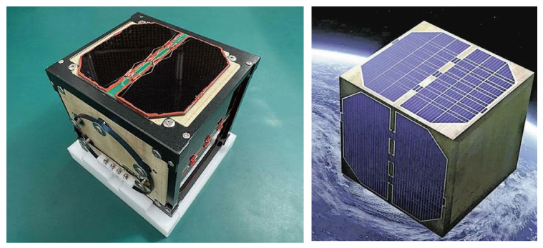
A．把木块切割变小，木块质量变小，密度不变
B．把木块切割变小，木块体积变小，密度变大
C．卫星搭乘飞船升空到太空过程中，木壳质量变小
D．卫星搭乘飞船升空到太空过程中，木壳质量变大
【答案】A
【详解】密度与物质的材料与状态有关，把木块切割变小，木块体积变小，木块的材料与状态没有发生变化，密度不变；质量是指物体所含物质的多少，与位置无关，卫星搭乘飞船升空到太空过程中，木壳质量不变，把木块切割变小，木块质量变小，故A正确，BCD错误。
故选A。
4．（2023·江苏盐城·中考真题）小红在厨房帮妈妈洗菜，发现茄子有一半左右露出水面，于是想利用柱形水桶、刻度尺测量茄子的密度，实验时发现数据太小不便测量，于是对实验进行改进，下列方法可行的是（ ）
A．减小水的质量 B．选用底面更小的柱形水桶
C．增大水的质量 D．选用底面更大的柱形水桶
【答案】B
【详解】A．实验数据比较小，很难测量，误差会比较大，为了尽可能的减小误差，最好的方式是增大水的液面差；而减少桶内水的质量，可能会使茄子触底，从而无法准确测量，故A不符合题意；
BC．增大桶内水的质量，桶的底面积没有变，液面高度会发生变化，假设此时液面上升高度差为h；减小柱形水桶的底面积，桶内水的液面高度会上升，假设此时上升高度差为。由于大于，通过能更准确测量，从而减小误差，故B符合题意，C不符合题意；
D．选用底面更大的柱形水桶，液面上升高度差为更小，不好测量，不能减小误差，故D不符合题意。
故选B。
5．（2023·江苏苏州·中考真题）2023年5月28日，国产大飞机C919圆满完成首个商业航班飞行，正式进入民航市场．该机机身大规模使用完全国产化的第三代铝锂合金，使飞机构件重量显著减轻，主要利用了第三代铝锂合金的（ ）
A．导热性好 B．导电性好
C．密度小 D．熔点高
【答案】C
【详解】飞机在机体主结构上，使用了第三代铝锂合金材料，由于铝锂合金的密度更小，所以与同体积的普通铝合金相比其质量更小。
故选C。
6．（2024·江苏无锡·中考真题）测量正方体金属块的密度，用刻度尺测量金属块的边长，如图甲所示，用托盘天平测量质量，把天平放在水平桌面上，游码移到标尺的“0”刻度线后，发现指针偏向分度盘中央刻度线的右侧，此时应向 调节平衡螺母，直到天平平衡。将金属块放在天平的左盘，添加砝码，移动游码，天平再次平衡，如图乙所示。则金属块的质量为 g，密度为 。
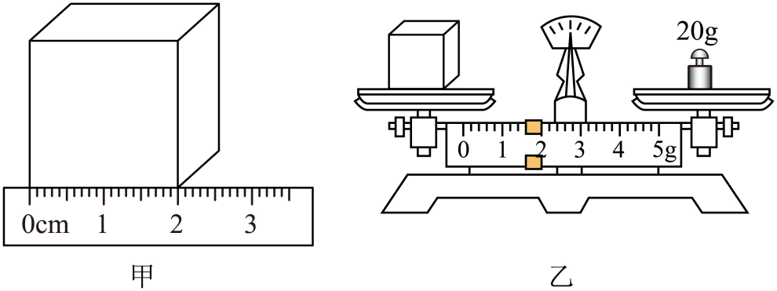
【答案】 左 21.6 2.7
【详解】[1]把天平放在水平桌面上，游码移到标尺的“0”刻度线后，发现指针偏向分度盘中央刻度线的右侧，说明天平右侧重，应将平衡螺母向左调节，直到天平平衡。
[2]由图乙可知，金属块的质量为
[3]由图甲可知，刻度尺的分度值为1mm，读数时估读到分度值的下一位，金属块左侧与零刻度线对齐，右侧与2.00cm对齐，因此金属块的边长为2.00cm，则正方体金属块的体积为
金属块的密度为
7．（2024·江苏苏州·中考真题）实践活动：测量“平底塑料瓶的容积”。
（1）用刻度尺测容积。①小明用两个三角板、一把直尺测量瓶子的直径，如图甲所示，则直径 cm；②将瓶子装适量水正放在水平桌面上，用刻度尺测量水面高度。再将瓶子倒放如图乙所示，测出 的距离，算出瓶子容积。小华认为这样测量的结果不准确，原因是 ；
（2）用天平测容积。①小华用最大测量值为200g的天平测量空瓶的质量如图丙所示，则 g；②装满水后，测量发现总质量超出天平最大测量值；③倒掉瓶中约一半的水，用天平测出瓶和剩余水的总质量为；④根据测得的质量，结合小明的方法重新测量、的值，得到瓶子的容积 （用、、、、表示）。
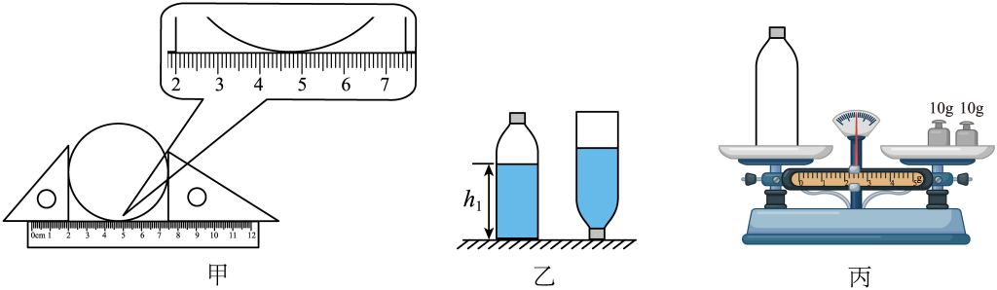
【答案】 5.45 水面与瓶底 瓶壁厚度的影响 22.2
【详解】（1）[1] 如图甲所示，刻度尺的分度值为0.1cm，则瓶子的直径为
[2] 将瓶子装适量水正放在水平桌面上，用刻度尺测量水面高度。再将瓶子倒放如图乙所示，测出水面与瓶底的距离，设瓶子底面积为S，算出瓶子容积为
[3] 因为瓶壁厚度的影响，这样测量的结果不准确。
（2）[4] 如图丙所示，天平横梁标尺的分度值为0.2g，则空瓶的质量为
[5] 瓶子内壁底面积为
则瓶子的容积为
8．（2024·江苏连云港·中考真题）小明测量某种矿石样品的密度，天平平衡时右盘所加砝码及游码的位置如图甲所示，图乙是矿石样品放入量筒前后的情况，由测量可得矿石样品的质量为 g，矿石样品的体积为 ，所测矿石样品的密度为 。该矿石的质量为 kg。
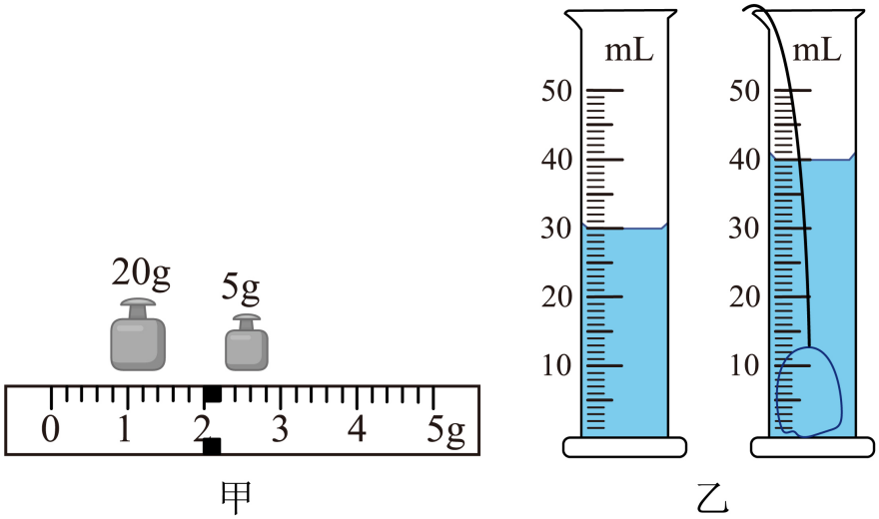
【答案】 27 10
【详解】[1]由图甲天平所示的游码的分度值为0.2g，游码读数为2g，可知，矿石的质量为砝码的质量加游码所对应的刻度值
[2]由图乙量筒所示的分度值为1mL，前后两次读数分别为20mL和40mL，可知，矿石样品的体积等于量筒内两次体积之差
[3]根据密度公式得矿石的密度
[4]知道矿石的密度和体积，根据m=ρV得矿石的质量
9．（2025·江苏苏州·中考真题）某实践小组用正中间开孔的直尺、带挂钩的重物A、水和两个可读取液体体积的相同容器等，制作了可测算液体密度的装置。使用前，需将两容器挂在直尺两端固定的挂钩上，如图甲，调节两端平衡螺母使直尺水平平衡，再将重物A挂在开孔处的“”刻度线处，某次使用时，小明向左侧容器中倒入体积的水，再向右侧容器中倒入相同体积的待测液体，通过向右移动重物A，使直尺再次水平平衡（左侧容器内的液体质量等于右侧容器内的液体质量与重物A所示质量之和），如图乙，他根据相关数据，算出了该液体的密度。
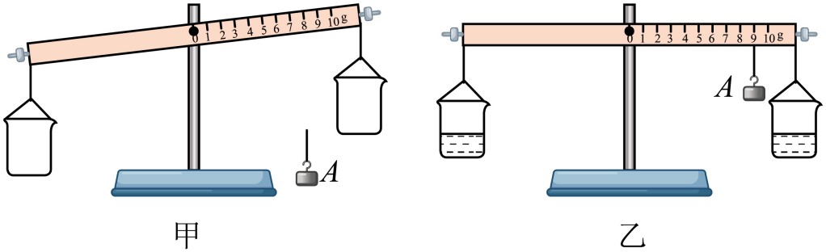
(1)图甲中要使直尺水平平衡，应将平衡螺母向 调节；
(2)小明测出的待测液体密度为 ；
(3)依照他的做法，不同的待测液体密度与重物A所示质量m满足一定的函数关系，图丙中图线 符合此关系；
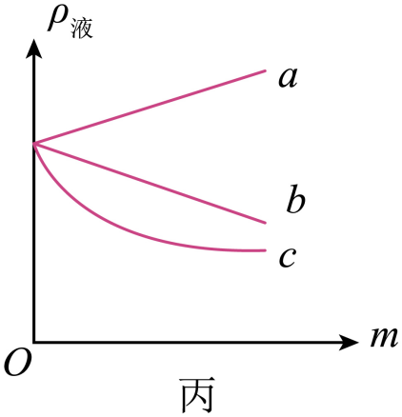
(4)对小明的某些做法进行调整，可使该装置的测量范围变为，且通过将重物A从“”移动到“”的过程来实现，请具体描述如何调整： 。（写出一种方法即可）
【答案】(1)右 (2)0.7 (3)b
(4)改成右侧容器装水，左侧容器装待测液体，且体积均为
【详解】（1）图甲中直尺左端下沉，说明左端重，要使直尺水平平衡，应将平衡螺母向右调节。
（2）由图乙可知，重物A对应刻度为9g，左侧容器内的液体质量等于右侧容器内的液体质量与重物A所示质量之和，根据则有
解得小明测出的待测液体密度。
（3）左侧容器内的液体质量等于右侧容器内的液体质量与重物A所示质量之和，根据则有
可得
液体体积和水的密度一定，所以待测液体密度与重物A所示质量m成一次函数关系，且重物A所示质量m越大，对应待测液体密度越小，所以图丙中图线b符合此关系。
（4）改成右侧容器装水，左侧容器装待测液体，由于左侧容器内的液体质量等于右侧容器内的液体质量与重物A所示质量之和，根据则有
可得
由上式可知，重物A所示质量m越大，对应待测液体密度越大。要使该装置的测量范围变为，液体密度为时，重物A所示质量为10g，代入上式，解得。所以调整措施为：改成右侧容器装水，左侧容器装待测液体，且体积均为。
10．（2024·江苏扬州·中考真题）小华测量手链上花生形状小饰品的密度。
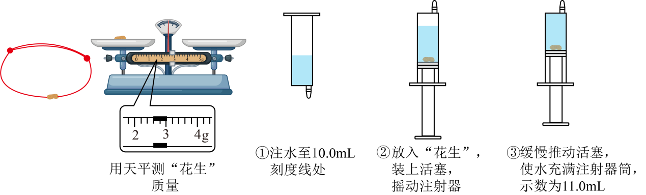
（1）拆下穿过“花生”的细绳，用天平测“花生”质量，操作正确，如图所示，“花生”的质量为 g；
（2）因“花生”体积较小，选择分度值更小的注射器来测“花生”体积。其步骤如下图，步骤②中摇动注射器的目的是： ；
（3）测得“花生”的密度为 。若在步骤③中，不慎挤出少许水，则密度测量值偏 。
【答案】 2.6 除去注射器内水中的气泡 2.6 大
【详解】（1）[1]由图可知，右盘中无砝码，游码的分度值为0.2g，则花生的质量为。
（2）[2]由于花生体积较小，将其放入注射器中时，水中会产生气泡，产生误差，因此步骤②中要摇动注射器，从而除去注射器内水中的气泡，使测量的体积更准确。
（3）[3]由题意可知，花生的体积
[4]花生的密度
[5]若在步骤③中，不慎挤出少许水，则步骤③中水和花生的总体积偏小，从而使测出的花生体积变小，由可知，密度测量值将偏大。
11．（2024·江苏盐城·中考真题）奶奶买了1.7kg的绿豆，准备放入瓶中贮存，至少需要多大容积的瓶子呢？小明和同学来帮助奶奶想办法。
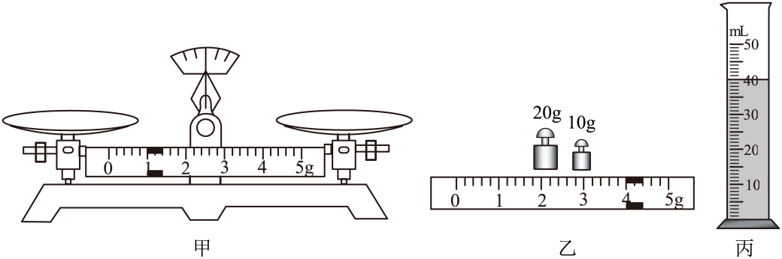
（1）如图甲所示，将天平放在 桌面上，调节天平平衡。他在调节平衡过程中忘了将 移至标尺左端的“0”刻度线处。移好后，为使天平重新平衡，此时应将天平的平衡螺母向 调。
（2）用调好的天平称取适量的绿豆，如乙图所示，绿豆的质量为 g。将绿豆倒入空量筒，压实抹平，测得其体积为 。
（3）装1.7kg绿豆所需瓶的容积至少 。
【答案】 水平 游码 右 34.0 40 2000
【详解】（1）[1][2]用托盘天平测量物体质量时，把天平放置在水平桌面上易于操作的地方；游码移到标尺左端的零刻度处，然后调节平衡螺母，要使横梁平衡。
[3]如图甲，游码移到零刻度处后，将导致左低右高，所以应将右端的平衡螺母向右调节。
（2）[4]由图乙所示可知，标尺每一个大格代表1g，每一个小格代表0.2g，游码对应的示数是4.0g，绿豆的质量为
m=20g+10g+4.0g=34.0g
[5]由图丙可知，量筒的分度值为1mL，则绿豆的体积为40mL=40cm³。
（3）[6]由（2）可知，绿豆的密度为
1.7kg绿豆所需瓶的容积
考点三．密度知识的应用
12．（2025·江苏宿迁·中考真题）为测量金属块的密度，将天平放在水平桌面上，游码移至标尺左端的“0”刻度线处，天平指针如图甲所示，则应将平衡螺母向 （选填“左”或“右”）调节，天平平衡后，将待测金属块放入左盘中测量，再次平衡后，右盘中砝码、游码位置如图乙所示。将金属块浸没于水中，图丙所示是金属块放入量筒前后的情况，则金属块体积为 ，密度为 。
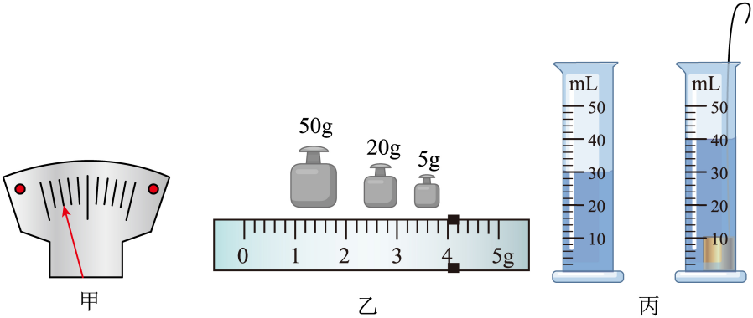
【答案】 右 7.9×10³
【详解】[1]由图甲可知，指针向左偏，说明左边重，应该将平衡螺母向右调节。
[2]由图丙可知，量筒分度值为2mL，金属块的体积
[3]由图乙可知，标尺分度值为0.2g，金属块的质量m=50g+20g+5g+4g=79g
金属块的密度
13．（2024·江苏徐州·中考真题）在测量物质密度实验中，调节天平时应将游码移至标尺左端的 刻度线处，用调好的天平测量一枚草莓的质量，当天平平衡时，放在右盘中的砝码和游码在标尺上的位置如图所示，则草莓的质量为 g，使草莓全部浸没在装满水的烧杯中，测得从烧杯中溢出水的质量为20g，则草莓的密度为 g/cm³。
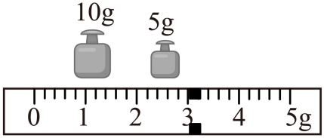
【答案】 零 18 0.9
【详解】[1]调节天平时，应将天平放在水平工作台面上，然后将游码移至标尺的左端零刻度线处后再调节平衡螺母。
[2]由图可知草莓的质量为
m=10g+5g+3g=18g
[3]使草莓全部浸没在装满水的烧杯中，测得从烧杯中溢出水的质量为20g，草莓的体积
草莓的密度
14．（2023·江苏徐州·中考真题）小明测量某种矿石的密度，他先用天平测量矿石的质量，当天平平衡时，放在右盘中的砝码和游码在标尺上的位置如图甲所示，则矿石的质量为 g。他用量筒测量矿石的体积如图乙所示，则矿石的体积为 cm³。则矿石的密度为 g/cm³。
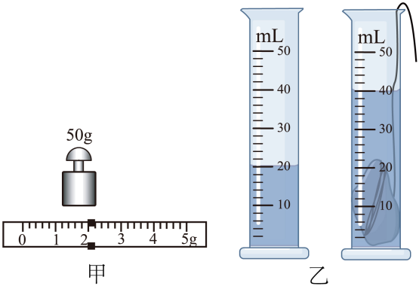
【答案】 52 20 2.6
【详解】[1]由图示可知，矿石的质量 m=50g+2g=52g
[2]图中矿石的体积V=40mL-20mL = 20mL= 20cm³
[3]矿石的密度
15．（2025·江苏无锡·中考真题）小明和小红利用托盘天平、量筒、量杯（最大测量值500mL，分度值50mL）、水等器材测量茶杯的密度，步骤如下：
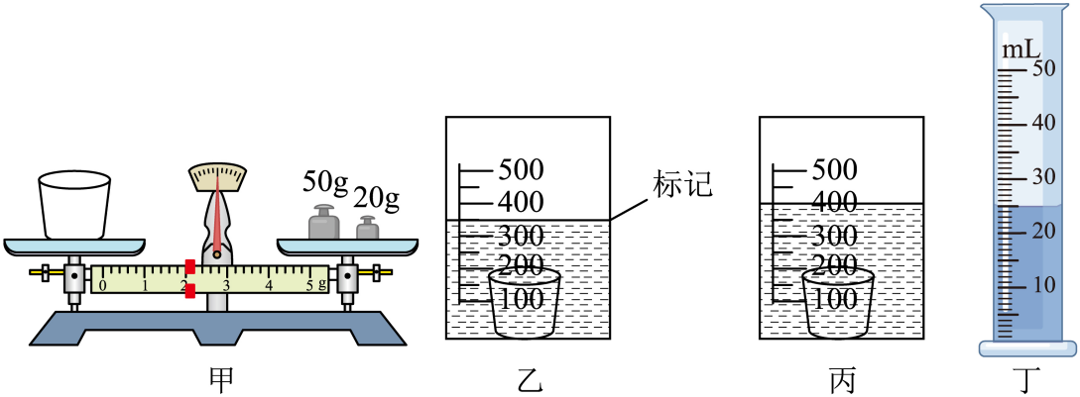
(1)将天平放在水平台面上，将游码移至标尺的 ，若此时指针偏向分度盘中央刻度线左侧，应将平衡螺母向 调节，使指针对准分度盘中央的刻度线；
(2)天平调好后，将茶杯放在左盘，在右盘中加减砝码，并调节游码使天平再次水平平衡，砝码和游码的位置如图甲所示，则茶杯质量为 g；
(3)在测量茶杯体积时，发现无法将茶杯放入量筒。
①小明在量杯中加入350mL的水，将茶杯轻轻放入水中，在水面位置处做标记，如图乙所示。取出茶杯，用装有50mL水的量筒往量杯中缓慢加水，直到水面达到标记处，此时量筒内剩余水的体积为17mL，则小明测出的茶杯体积为 cm³。小红发现取出的茶杯沾了水，则小明计算出的茶杯密度值与实际值相比 （选填“偏大”“偏小”或“不变”）；
②小红重新在量杯中加入350mL的水，将茶杯沉入水底，用装有45mL水的量筒往量杯中缓慢加水，直至水面与量杯上的400mL刻度线对齐为止（如图丙所示），此时量筒中剩余水的体积如图丁所示。小红测出的茶杯体积为 cm³，密度为 g/cm³。
【答案】(1)零刻度线 右 (2)72 (3)33 偏小 30 2.4
【详解】（1）[1]天平使用前，放在水平台面上，将游码移至标尺的零刻度线，再通过平衡螺母调节杠杆在水平位置平衡。
[2]若此时指针偏向分度盘中央刻度线左侧，说明天平左端质量较大，此时应将平衡螺母向右调节，使指针对准分度盘中央的刻度线。
（2）由图甲得，标尺的分度值为0.2g，游码所在位置为2g，茶杯质量为
（3）[1]在测量茶杯体积时，发现无法将茶杯放入量筒。依题意得，茶杯体积与再次加入的水的体积相等，小明测出的茶杯体积为
[2]小红发现取出的茶杯沾了水，导致再次加入的水的体积变大，导致测得的茶杯的体积变大，而茶杯的质量测量准确，由得，小明计算出的茶杯密度值与实际值相比偏小。
[3][4]由图丁得，量筒的分度值为1mL，量杯中水的体积为
从量筒倒入量杯的水的体积为
小红测出的茶杯体积为
茶杯密度为
16．（2025·江苏镇江·中考真题）为了测量某不吸水木塞的密度，小李进行了如下实验。
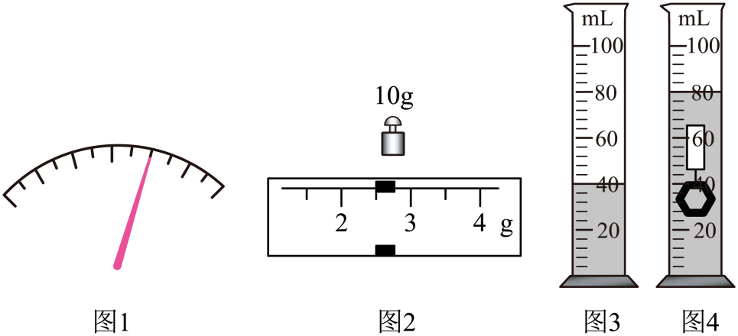
(1)天平的游码归零后，指针静止时如图1所示，应将平衡螺母向 端调节；
(2)正确测量时，应将木塞放置于天平的 盘中；当天平平衡时，所用砝码和游码位置如图2所示，木塞的质量为 g；
(3)在量筒中装入适量水，如图3所示，读出水的体积为 mL。木塞放入量筒中时浮于水面，用细线将螺帽和木塞系在一起，再次放入量筒中，如图4所示；
(4)已知螺帽的质量为118.5g，密度为7.9g/cm³，则螺帽的体积为 cm³，木塞的密度为 g/cm³。
【答案】(1)左 (2)左 12.5 (3)40 (4)15 0.5
【详解】（1）天平的游码归零后，指针静止时如图1所示，向右偏转，说明天平右端重，应将平衡螺母向左端调节，使指针指在分度盘的中央。
（2）[1]根据天平的使用规则可知，天平左盘放待测物体，右盘放砝码，因此应将木塞放置于天平的左盘中。
[2]如图2所示，砝码的质量为10g，标尺的分度值为0.5g，游码对应的刻度为2.5g，因此木塞的质量为m=10g+2.5g=12.5g
（3）如图3所示，量筒的分度值为4mL，水面与40mL的刻度相平，因此水的体积为40mL，即40cm³。
（4）[1]螺帽的体积为
[2]如图4所示，水与螺帽和木塞的总体积为80mL，即为80cm³，则木塞的体积为
木塞的密度为
17．（2025·江苏扬州·中考真题）学习小组利用电子秤、注射器做“测量液体密度”实验。
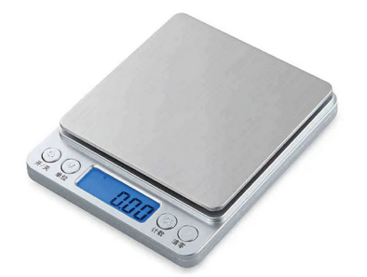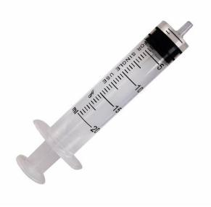
电子秤置于水平桌面上，将量程为10mL的空注射器放在秤盘上，按“清零”键，数码显示屏显示“0.0”，再放上质量为100g的标准砝码，数码显示屏显示“100.0”，可认为电子秤只测量了砝码的质量。
(1)撤掉砝码，若用注射器吸取10mL水，放在秤盘上，数码显示屏应显示“ ”；
(2)将此电子秤和注射器改装成准确度高的电子密度计。如图，在数码显示屏右侧贴一张标签纸，请完成密度计的读数面板设计；
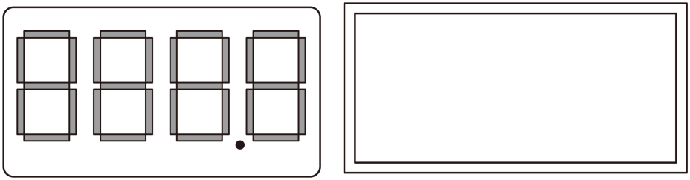
(3)请完善操作说明书。
电子密度计操作说明书
1．将电子秤放置于平稳无风的水平台面上，按电源键开机；
2． ，按“清零”键；
3． ；
4．将注射器放在秤盘上，待示数稳定后，读数；
5．开机状态下按电源键关机。
【答案】(1)10.0
(2)见解析
(3) 将空注射器放在秤盘上 用注射器吸取10mL待测液体
【详解】（1）水的体积V=10mL=10cm³
水的质量为
因为之前已经将空注射器放在秤盘上清零，所以此时数码显示屏应显示“10.0”。
（2）由密度公式可知，V=10mL=10cm³
不变，当显示屏示数为m时，液体密度为
可以在标签纸上对应不同的质量示数m，算出相应的密度值进行标注。
（3）1．将电子秤放置于平稳无风的水平台面上，按电源键开机；
2．[1]将空注射器放在秤盘上，按“清零”键；
3．[2]用注射器吸取10mL待测液体；
4．将注射器放在秤盘上，待示数稳定后，读数；
5．开机状态下按电源键关机。
18．（2025·江苏连云港·中考真题）在“测量盐水密度”的实验中：
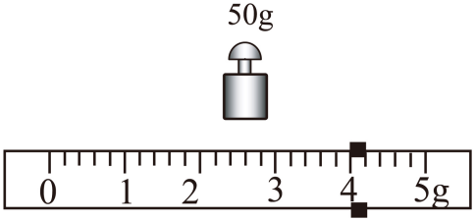
（1）向烧杯中倒入适量盐水，用天平测出烧杯与盐水的总质量是。
（2）将烧杯中的部分盐水倒入量筒中，此时量筒内盐水的体积是。
（3）在测量烧杯和剩余盐水的总质量时，发现加减质量最小的砝码仍不能使天平平衡，这时应 使天平平衡。若天平再次平衡时，所用砝码、游码的位置如图所示，则烧杯和剩余盐水的总质量是 ，倒入量筒内的盐水的质量是 ，盐水的密度为 。
【答案】 移动游码 54 21 1.05
【详解】[1]天平使用中，发现加减质量最小的砝码仍不能使天平平衡，此时应移动游码使天平平衡。
[2][3]图中标尺的分度值是0.2g，烧杯和剩余盐水的总质量是
则倒入量筒内的盐水的质量是
[4]盐水的密度为
19．（2024·江苏淮安·中考真题）小明在测量橙汁密度时，进行了如下操作：
(1)将天平放在水平台面上，把游码移至零刻度线处，发现指针位置如图甲所示。要使横梁水平平衡，应将平衡螺母向 调。
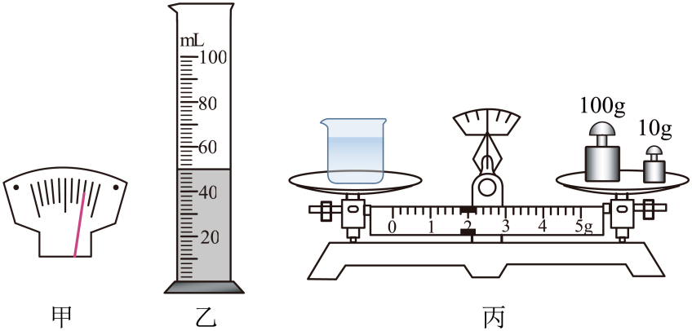
(2)为了减小实验误差，下列步骤最合理的顺序是 。
A．将烧杯中的橙汁全部倒入量筒，如图乙所示，橙汁的体积为
B．用天平测出空烧杯的质量为
C．烧杯中盛适量的橙汁，用天平测出橙汁和烧杯的总质量，如图丙所示
(3)由上述测量数据可计算出橙汁的密度为 。
(4)学习过密度知识后，小明在杂志上看到“人口密度”的概念，它与密度定义方法相同，指单位面积土地上居住的人口数量，淮安市2023年人口密度约为490 （填合适的单位）。
【答案】(1)左 (2)CAB 50 (3) (4)人/平方公里
【详解】（1）由图甲得，指针指向分度盘的右边，即右盘下沉，要使天平在水平位置平衡，应将横梁上的平衡螺母向左调。
（2）[1]在烧杯中称量再倒入量筒时，烧杯中可能会有残留，因此为了减小误差，其最合理的顺序是C．烧杯中盛适量的橙汁，用天平测出橙汁和烧杯的总质量，如图丙所示；A．将烧杯中的橙汁全部倒入量筒中，读出橙汁的体积，如图乙所示；B．用天平测出空烧杯的质量为51.8g，即正确顺序时CAB。
A[2]量筒的分度值为1mL，量筒中橙汁的体积为
（3）由图丙可知，横梁的分度值为0.2g，游码的示数为1.8g，则橙汁的总质量为
量筒中橙汁的质量为
橙汁的密度为
（4）人口密度是衡量城市人口的重要数据，基本单位是人/平方公里。
20．（2024·江苏南通·中考真题）某小组测量正方体蜡块的密度。
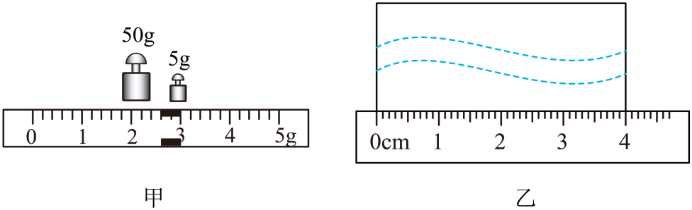
(1)小红利用天平和刻度尺进行测量。
①天平放在 上，将游码归零，指针静止时偏向分度盘左侧，平衡螺母应向 调节，使横梁平衡；
②如图甲，天平测得蜡块质量为 g；如图乙，刻度尺测出蜡块边长为 cm，则 。
(2)小华想利用弹簧测力计、烧杯、水、细线来测量该蜡块密度。她能否完成实验，简述判断理由 。
【答案】(1) 水平桌面 右 57.6 4.00
(2)因为蜡块密度小于水，在水中漂浮，利用弹簧测力计、烧杯、水、细线无法测量蜡块的体积，故小华不能完成实验
【详解】（1）[1][2]实验中，天平放在水平桌面上，将游码归零，指针静止时偏向分度盘左侧，说明天平左端较重，应向右调节平衡螺母，使横梁水平平衡。
[3]由图甲可知，砝码总质量为50g+5g=55g，游码示数为2.6g，则测得蜡块质量为
[4]由图乙可知，蜡块边长为
[5]蜡块的体积为
蜡块的密度为
（2）测量该蜡块密度，根据公式可知，需测量蜡块的质量和体积。因为蜡块密度小于水，在水中漂浮，利用弹簧测力计、烧杯、水、细线无法测量蜡块的体积，故小华不能完成实验。
21．（2024·江苏镇江·中考真题）为了测量某液体的密度，小李进行了如下实验。
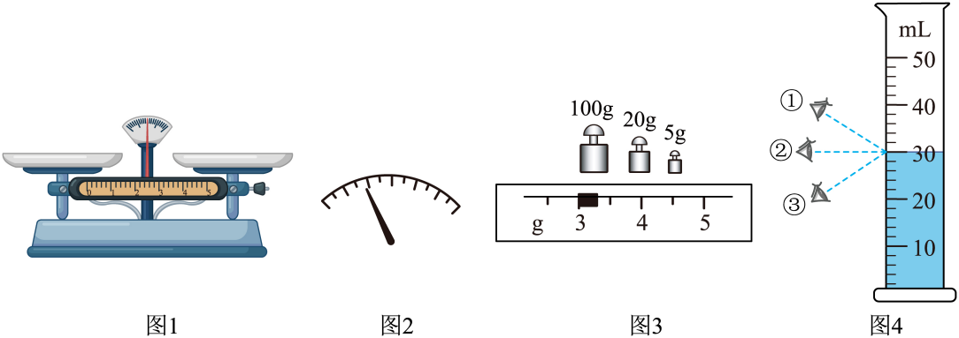

(1)如图1所示，将天平放在水平桌面上，调节天平时应先将游码移到标尺的 处。若指针静止时位置如图2所示，则应再将平衡螺母向 （选填“左”或“右”）端调节；
(2)在烧杯中装入适量待测液体，用天平正确测量其总质量。当天平平衡时，右盘中的砝码和游码位置如图3所示，其总质量为 ；
(3)将烧杯中的部分液体倒入量筒，图4中读数视线正确的是 （选填“①”、“②”或“③”），量筒中液体的体积为 。
(4)测出烧杯和剩余液体的总质量为，则液体的密度为 。
【答案】(1) “0”刻度线 右 (2)128 (3) ② 30 (4)0.8
【详解】（1）[1]根据天平的使用可知，将天平放在水平桌面上，调节天平时应先将游码移到标尺的“0”刻度线处。
[2]若指针静止时，位置如图2所示，天平的指针向左边偏，说明左侧偏重，为了天平的平衡，则应再将平衡螺母向右端调节。
（2）如图3所示，其总质量为
（3）[1]将烧杯中的部分液体倒入量筒，读数时视线要与凹液面的最低处相平，即图4中读数视线正确的是②。
[2]如图，量筒中的读数是，液体的体积为。
（4）测出烧杯和剩余液体的总质量为，根据密度公式可知，液体的密度为
22．（2024·江苏常州·中考真题）创新小组同学利用如图甲所示的弹簧测力计（已校零）、带悬挂细线的溢水杯（定制），自制液体密度快速测量仪。其说明书如虚线框内容所示。
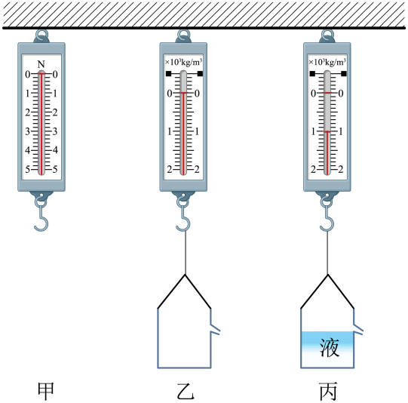
液体密度快速测量仪使用说明书
①竖直悬挂液体密度快速测量仪，如图乙所示；
②向溢水杯内缓缓倒入待测液体，直至溢水口有液体溢出，即认为溢水杯装满液体；
③读出测量仪指针所指的密度值，即为待测液体的密度．如图丙所示，液体的密度为。
g取，问：
（1）溢水杯受到重力大小为 N；
（2）溢水杯装满液体时，液体的体积？( )
（3）若在读数前溢水杯意外晃动，将导致测量值 真实值。遇到此种情况，解决办法为： 。
【答案】 1 小于 重新装满液体
【详解】（1）[1]在图甲中，弹簧测力计的分度值为0.2N，由于弹簧测力计已经校零，在图乙中，只挂着溢水杯，此时指针下降了5小格，因此溢水杯的重力是1N。
（2）[2]由图甲乙丙可知，当溢水杯装满液体时，丙指针比乙的下降了10小格，则液体的重力为2N，则液体的质量为
由液体的体积为
（3）[3][4]如果溢水杯意外晃动，那么部分液体可能会从溢水口流出，导致溢水杯内剩余的液体重力减小，而弹簧测力计的示数也会相应减小，这就会导致测量值偏小。遇到此种情况，应把溢水杯装满液体再读数。
23．（2023·江苏南京·中考真题）有一捆粗细均匀、横截面积为2.5×10⁻⁴m²的金属丝，质量m=89kg。根据以下方案可以测出它的长度。
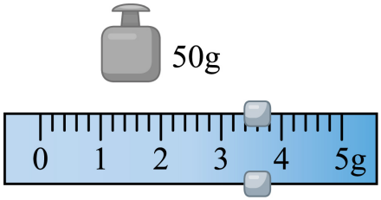
（1）方案一：
①选取一段金属丝，用天平测量其质量，当天平平衡时，放在右盘中的砝码和游码在标尺上的位置如图所示，其质量m₁= g；
②用量筒和水测出这段金属丝的体积为6cm³；
③金属丝的密度是 kg/m³；
④这捆金属丝的长度是 km。
（2）方案二：
直接测出操作①中选取的那段金属丝的长度l₁，算出这捆金属丝的总长度l_{总}= （用m、m₁和l₁表示）。
【答案】 53.4 0.04
【详解】（1）[1]如图，标尺的分度值为0.2g，金属丝的质量为53.4g。
[2]金属丝的密度是
[3]这捆金属丝的长度是
（2）[4]根据题意可知
故，这捆金属丝的总长度为
24．（2023·江苏镇江·中考真题）镇江焦山碑林全国闻名。小林为测量其中一块碑石的密度，他找来一块与其材料相同的石块，进行了如下实验。
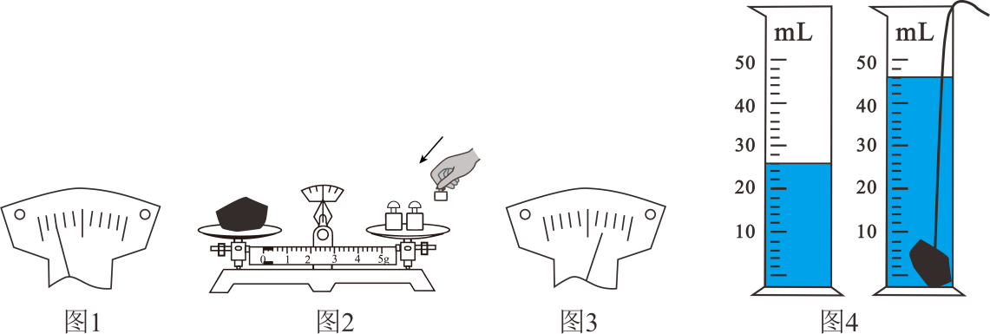
（1）将天平放在水平桌面上，游码归零后，指针静止时位置如图1，则应将平衡螺母向 （选填“左”或“右”）端调节；
（2）小林用天平测量石块的质量。
①图2是小林测量时的一个场景，他操作上的错误是： ；
②小林将50g砝码加入托盘后，发现还需添加砝码，便又将5g的砝码加入托盘，指针静止时位置如图3.他发现砝码盒中最小砝码只有5g，小林接下来的操作是：先 ，然后 ，直到天平平衡，小林最终测得石块质量为54g。
（3）图4是小林测量石块体积的场景，石块的体积为 cm³，密度为 g/cm³。
【答案】 右 用手拿砝码（或没有用镊子取砝码） 取出 5g 砝码 移动游码 20 2.7
【详解】（1）[1]由图1所示可知，天平指针偏向分度盘的左侧，为使天平平衡，应向右调节平衡螺母。
（2）[2]由丙图可知，他操作上的错误是用手直接拿砝码。
[3][4]小林将50g砝码加入托盘后，发现还需添加砝码，便又将5g的砝码加入托盘，指针静止时位置如图3，指针偏右，说明砝码的质量偏大接下来的操作是：先取下5g砝码，然后移动游码，直到天平平衡，小林最终测得石块质量为54g。
（3）[5][6]石块的体积为
V=46mL-26mL=20mL=20cm³
石块的密度为
考点四．物质的物理属性
25．（2025·江苏南京·中考真题）如图所示，计算机中央处理器（CPU）可以将产生的热量迅速传导到与之紧密接触的散热片上。为达到散热目的，制作散热片的材料主要考虑的物理属性是（ ）
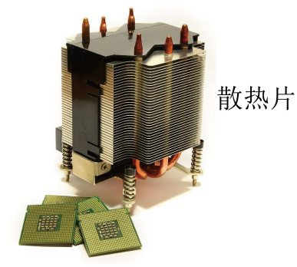
A．导热性 B．弹性 C．导电性 D．磁性
【答案】A
【详解】散热片的主要作用是将CPU产生的热量迅速散发出去，以保证CPU在合适的温度范围内工作。导热性好的材料能够快速传导热量，使热量尽快从CPU传递到散热片表面，再散发到空气中。而弹性、导电性、磁性与散热片的散热功能无关，制作散热片无需主要考虑这些物理属性，故A符合题意，BCD不符合题意。
故选A。
26．（2024·江苏常州·中考真题）西安交通大学研究团队研制出一种新型陶瓷材料，弹性好、韧性好（不易断裂）、绝缘性好、隔热性好、耐高温．这种材料不宜用来制作（ ）
A．沙发垫 B．电工手套 C．消防服 D．炒菜锅
【答案】D
【详解】A．新型陶瓷材料弹性好、韧性好（不易断裂），可任意用来做沙发垫，故A不符合题意；
B．新型陶瓷材料弹性好、韧性好、绝缘性好，可以用来做电工手套，故B不符合题意；
C．新型陶瓷材料弹性好、韧性好（不易断裂）、隔热性好、耐高温，可以用来做消防服，故C不符合题意；
D．新型陶瓷材料隔热性好，不易用来做炒菜锅，故D符合题意。
故选D。
27．（2023·江苏常州·中考真题）全球气候变暖导致冰川熔化。为保护冰川，工程师曾在瑞士阿尔卑斯山进行实验：夏季，将保护毯覆盖在冰川上，发现保护毯之下的冰川熔化明显变缓。保护毯材料的特点是（ ）
①白色 ②黑色 ③导热性能好 ④导热性能差
A．①③ B．①④ C．②③ D．②④
【答案】B
【详解】白色材料能反射太阳辐射，减少冰面吸收太阳辐射量，降低冰面温度；隔热效果好，导热性能差，降低冰面温度，冰川熔化明显变缓，可知保护毯材料特点是白色且导热性能差，故ACD不符合题意，B符合题意。
故选B。
28．（2023·江苏无锡·中考真题）太空中的温度能达到左右，我国科技人员研制了一种卫星保暖用的特殊材料，将这种材料制成我们可以穿着的衣服，与同款羽绒服相比，质量可以减轻，保暖性可以提高，且机洗后不易变形。关于该材料的特性，以下说法中错误的是（ ）
A．密度大 B．弹性好
C．耐低温 D．隔热性好
【答案】A
【详解】A．由题意可知，质量可以减轻 40% ，即密度小，故A错误，符合题意；
B．机洗后不易变形，即弹性好，故B正确，不符合题意；
CD．保暖性可以提高 30% ，能在太空 −270℃环境中使用，即隔热性好，能耐低温，故CD正确，不符合题意。
故选A。

